**Izrada i popunjavanje tablice**

1. Otvorite istoimeni MS Excel dokument
2. U radnoj knjizi nalaze se dva lista -> **zadatak 1** i **zadatak 2**
3. Otvorite **zadatak1,** i uredite ga da izgleda kao tablica na ovoj slici:

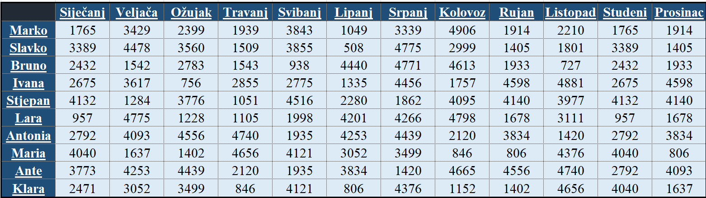

* 1. Sve za uređenje vam se nalazi u kartici **Polazno** unutargrupe **Font**
  2. Boje neka budu slične kao na primjeru (u redu je ako nije točno ista nijansa)



1. Otvorite **Zadatak 2** 
   1. Ako ne vidiš sve podatke (######) moraš proširiti stupac (probaj dvoklikom na desnu tipku miša između dva stupca)
   2. Spoji i centriraj ćelije B2, C2, D2, E2
   3. Stupac Datum (ćelije D4:D10) oblikuj kao "Datum", vrsta "14-ožu", to radiš unutar grupe **Broj** označen na prijašnjoj slici
   4. Stupac Hrana (ćelije E4:E10) oblikuj kao "Valuta", simbol "$"
   5. Tablici dodaj sve obrube i debeli vanjski obrub
   6. Uredi boje tablice po želji (barem 2 boje, ali ne 10 boja)
2. Stvori novi list i nazovi ga **zadatak3**. Na tom listu stvorite sljedeću tablicu:

Napomena: Pazi da valutu ne upisuješ ručno (funkcije ne rade u tom slučaju)

Slika na kojoj se prikazuje tekst, snimka zaslona, broj, Font

Opis je automatski generiran

* 1. Koristeći funkcije ispuni do kraja tablicu

1. Grafikoni
   1. Na listu **zadatak1** stvori sljedeći grafikon:

Slika na kojoj se prikazuje snimka zaslona, Multimedijski softver, softver, tekst

Opis je automatski generiran

* 1. Na listu **zadatak3** stvori sljedeći grafikon:

Slika na kojoj se prikazuje tekst, snimka zaslona, dijagram, Font

Opis je automatski generiran

1. Svaki list obojite u drugu boju.

Dodatni zadatak:

Ako ne stigneš riješiti na satu, riješi doma.

Stvorite novi list i nazovite ga **zadatak4**. U tom listu stvorite sljedeću tablicu (obratite pozornost na adresu ćelija, poravnanje teksta, boju i obrube)

Slika na kojoj se prikazuje tekst, snimka zaslona, broj, crta

Opis je automatski generiran

* 1. izračunajte prodaju u BAM i prodaja $ na temelju prodaje u € i tečaja za određenu valutu (množi se s tečajem)

Napomena: ako želiš „zaključati“ ćeliju koristiš znak $ (CTRL+4)

Npr.: Ako želimo izračunati prodaju u BAM kroz sve ćelije, a da ne upisujemo svaki put ručno, možemo zaključati ćeliju K5 tako da kada pišemo formulu napišemo =D5*K$5 i onda provučemo do zadnje ćelije.

* 1. Koristeći odgovarajuću funkciju izračunaj za svaki stupac
     1. sveukupni zbroj kroz godinu (SVEUKUPNO)
     2. prosječnu prodaju kroz godinu (PROSJEČNO)
     3. zaokružite prosječni broj na 3 decimale (ZAOKRUŽENO)
  2. U stupcima prodaja u €, prodaja u BAM i prodaja u $ postavite odgovarajuću valutu (€, BAM, $)